Pressemitteilung
Entscheidungsgrundlage für IT-Verantwortliche
Direct Availability – DextraData präsentiert CIO Cockpit
Essen, 28. Juli 2016 – IT-Entscheider sind heute zunehmend gefordert, fundierte und schnelle Antworten rund um die fortschreitende Digitalisierung zu liefern. Ein Tool, das sie dabei unterstützt, stellt das Essener IT-Beratungsunternehmen DextraData jetzt mit dem CIO Cockpit vor. Die Besonderheit: Die Lösung bietet nicht nur einen aktuellen und detaillierten Überblick über die technische IT-Landschaft in Unternehmen im Rahmen eines IT-Asset-Managements, sondern verknüpft darüber hinaus diese Informationen auch mit kaufmännischen Daten. „Im Gegensatz zu reinen Monitoring-Tools zur Überwachung der IT-Umgebung bringt das CIO Cockpit die ermittelten Daten in logische Zusammenhänge, und zwar unabhängig davon, wo sich die Ressourcen befinden: On Premise, outgesourced oder in der Cloud“, so Shayan Faghfouri, Geschäftsführer der DextraData GmbH. „Mittels Predictive Analytics auf Basis mathematisch-statistischer Algorithmen erhalten IT-Verantwortliche damit – über valide Berichte hinaus – auch aussagekräftige Prognosen für die Zukunft.“
Wie lassen sich IT-Prozesse und -Services optimieren? Wo liegen Einsparpotenziale? Wie sieht die Auslastung der IT-Ressourcen aus? Lohnt es sich, in die Public Cloud zu gehen? Was macht der Wettbewerb? – Fragen wie diese können IT-Entscheider mit dem CIO Cockpit jetzt schneller, einfacher und zuverlässiger als bisher beantworten. Es erlaubt einen Überblick über die gesamte IT-Umgebung im Unternehmen ebenso wie die Überwachung von Serviceleistungen und Vergleiche der eigenen Lösung mit Public-Cloud-Anbietern. Mit Daten aus Finance und Controlling in logische Zusammenhänge gebracht, ermöglicht das Tool aber auch realistische Vergleiche alternativer IT-Szenarien und begründete Bewertungen anstehender bzw. potenzieller IT-Investitionen. Shayan Faghfouri: „IT-Verantwortliche erhalten mit dem CIO Cockpit nicht nur eine einfache Möglichkeit zum verbesserten Managen der aktuellen IT-Infrastruktur bzw. -Ausstattung und zur effizienteren Ressourcennutzung. Darüber hinaus eröffnet unser Tool durch die Bewertung vorhandener und alternativer Szenarien ebenso den Blick auf neue Potenziale und erlaubt, anstehende strategische Entscheidungen in IT-Fragen besser zu treffen und zu begründen. Und dank der exakten Monitoring- und Reportingfunktionen gelingt die Einführung neuer Strategien ebenso einfach wie effizient.“
CIO Cockpit – Die Funktionen
Dashboard: Da es einen exakten Überblick über Nutzung und Verfügbarkeiten der einzelnen Infrastrukturkomponenten auch an verschiedenen Standorten gibt, lässt es sich ideal zur Kostenoptimierung einsetzen.
Planning & Forecasting: Anhand detaillierter Informationen über die relevanten Fristen (Leasing, Abschreibung, Service) sowie mathematischer Algorithmen erhalten IT-Verantwortliche fundierte Prognosen, die als Grundlage für die Planung zukünftiger IT-Umgebungen herangezogen werden können.
Service Optimization: Hiermit lassen sich die wichtigsten Key Performance Indicators (KPIs) und Service-Verträge erfassen. Die Service Level Agreements (SLAs) werden mit den tatsächlich erbrachten Dienstleistungen verglichen und bieten somit eine Kontrollmöglichkeit, um externe Services nachvollziehen und eventuell anpassen zu können.
Cloud Benchmark: Hiermit lassen sich verschiedene Cloud-Konzepte und -Provider mit der eigenen On Premise-Lösung vergleichen. Regelmäßige Aktualisierungen der Preise gestatten einen realistischen Kostenvergleich.
Reporting: Dieses Modul liefert standardisierte und vordefinierte Berichte für das Management oder als Übersicht zu Cloud, Infrastruktur und Service Level Agreements: auf Knopfdruck in Form komprimierter Management-Reports oder umfassender Detail-Übersichten.
Weitere Funktionen sowie eine Android App wird DextraData mit der nächsten Version veröffentlichen.
Interessierte IT-Entscheider können das CIO Cockpit mit Demo-Daten ab sofort für iOS im App-Store und als Web-Applikation kostenfrei herunterladen.
iOS im App-Store: http://bit.ly/CIOCockpit
Web-Applikation: http://ccdemo.dextradata.com
Weitere Infos: www.ciocockpit.net

[Abbildungen]
DEX_ciocockpit_tabelle.jpg
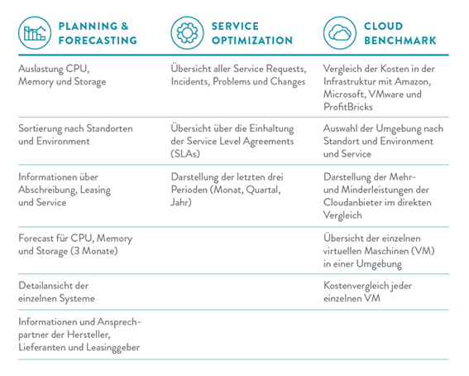
Diese Funktionen des CIO Cockpit sind bereits für iOS oder als Web Applikation verfügbar. (Grafik: DextraData)

DEX_02_CC_PF.jpg
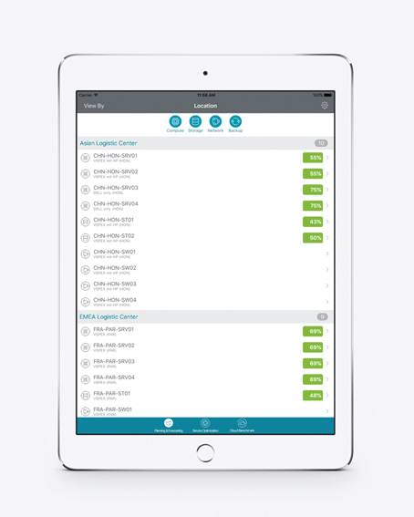
Planning & Forecasting: Ansicht gefiltert nach Standorten.
(Grafik: DextraData)
DEX_03_CC_PF_CM.jpg
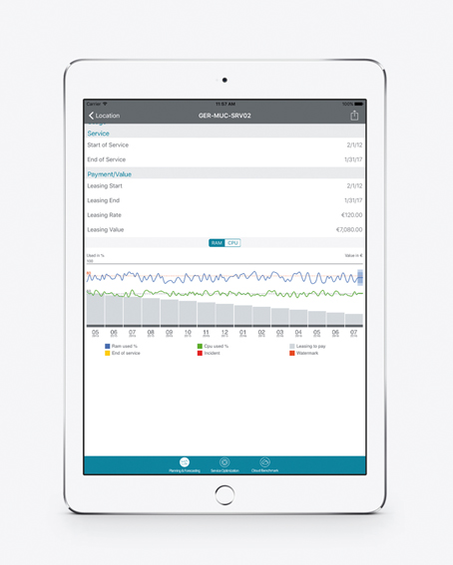
Detail-Ansicht eines Assets mit sämtlichen Kennzahlen und Auslastungs- u. Forecast-Diagramm.
(Grafik: DextraData)

DEX_04_CC_SO_QS_IC.jpg
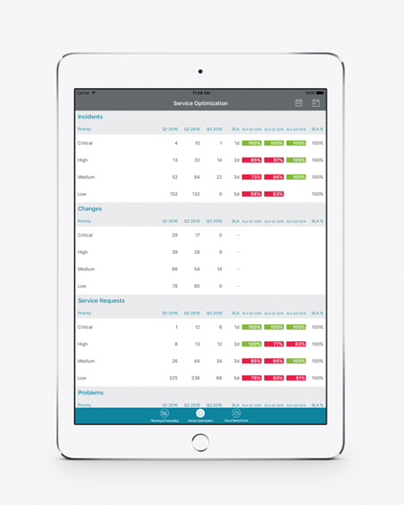
Gesamtüberblick über die eingehaltenen SLAs: Sortiert nach Incidents, Changes, Service Requests und Problems. (Grafik: DextraData)
DEX_05_CC_CB_OE_BS.jpg
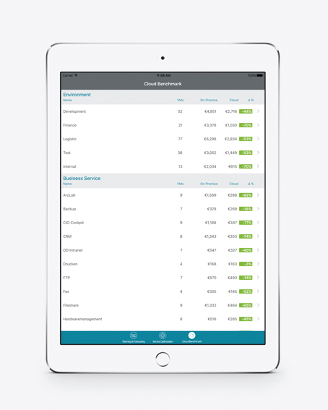
Im Bereich Cloud Benchmark sind mögliche Einsparpotenziale bei einer On Premise- bzw. Cloud-Lösung ersichtlich. (Grafik: DextraData)

DEX_06_CC_CB_ET.jpg
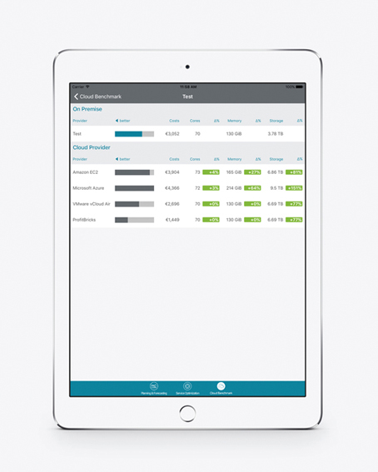
Cloud Benchmark im Detail: Vergleich On Premise-Lösung für eine Test-Umgebung mit verschiedenen Cloud Providern in Hinblick auf Hardware-Leistung und Paketpreis.
(Grafik: DextraData)
DEX_Shayan_Faghfouri.jpg

Shayan Faghfouri, Geschäftsführer der DextraData GmbH.
(Foto: DextraData)

Über DextraData:
Die DextraData GmbH, 1995 gegründet, bietet Rechenzentrumslösungen an. Das Essener IT-Beratungsunternehmen mit Niederlassungen in Hamburg und München hat sich auf Next Generation Infrastructure, Cloud & Managed Services, Program & Project Management, Business Consulting sowie Application & Security Consulting spezialisiert. DextraData versteht sich als langfristiger Partner für IT-Entscheider: Das Unternehmen setzt nicht nur IT-Projekte im Rechenzentrumsumfeld um, sondern steht seinen Klienten vor allem beratend zur Seite, wenn es um Organisation, Strategie und den Betrieb von IT-Infrastrukturen geht.
Presse-Kontakt:  DextraData GmbH, Stefanie Kurzinsky  Girardetstraße 2-38, 45131 Essen  Tel.: +49 (0) 201 – 95 975 150  Fax: +49 (0) 201 – 95 975 10  www.dextradata.de  stefanie.kurzinsky@dextradata.com | Presse- und Öffentlichkeitsarbeit zum CIO Cockpit:  Press’n’Relations GmbH, Uwe Taeger  Magirusstraße 33, D-89077 Ulm  Tel.: +49 731 96 287-31  Fax: +49 731 96 287-97  ut@press-n-relations.de  www.press-n-relations.de

